Линейные, квадратные, кубические уравнения
Рациональные уравнения
Иррациональные уравнения п
Показательные уравнения
Логарифмические уравнения
Тригонометрические уравнения

Найдите корень уравнения: 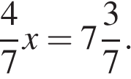

Найдите корень уравнения 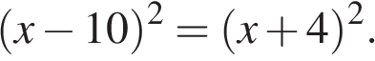
Решите уравнение 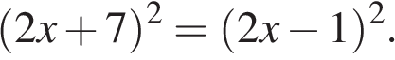
Решите уравнение 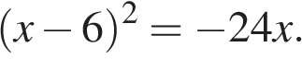
Найдите корень уравнения 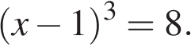
Найдите корень уравнения 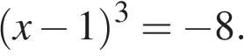
Найдите корень уравнения: 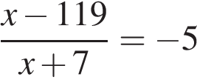

Найдите корень уравнения: 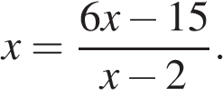 Если уравнение имеет более одного корня, в ответе укажите больший из них.
Найдите корень уравнения 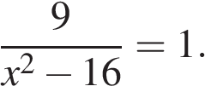 Если уравнение имеет более одного корня, в ответе запишите больший из корней.
Найдите корень уравнения 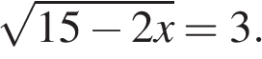
Найдите корень уравнения 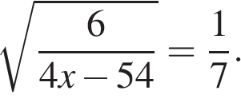
Найдите корень уравнения 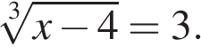
Найдите корень уравнения 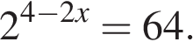
Найдите корень уравнения 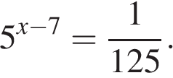
Решите уравнение 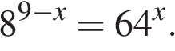
Решите уравнение 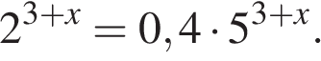
Найдите корень уравнения 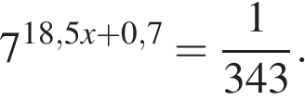
Найдите корень уравнения
Решите уравнение 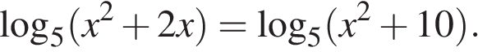
Решите уравнение
Решите уравнение 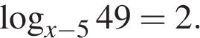 Если уравнение имеет более одного корня, в ответе укажите меньший из них.
Найдите корни уравнения: 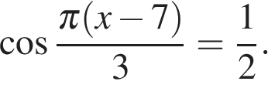 В ответ запишите наибольший отрицательный корень.
Решите уравнение 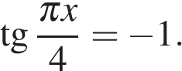 В ответе напишите наибольший отрицательный корень.
Решите уравнение 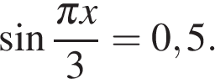 В ответе напишите наименьший положительный корень.

а) Решите уравнение 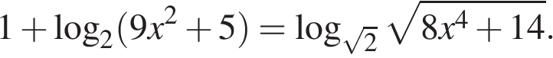
б) Найдите все корни этого уравнения, принадлежащие отрезку 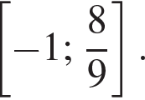

а) Решите уравнение 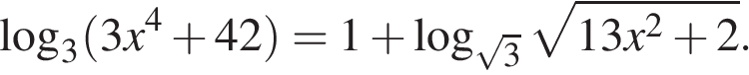
б) Найдите все корни этого уравнения, принадлежащие отрезку 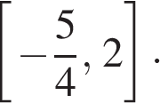
а) Решите уравнение 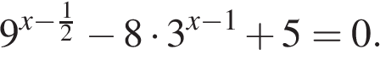
б) Найдите все корни этого уравнения, принадлежащие промежутку 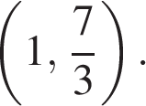
а) Решите уравнение 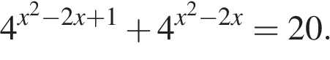
б) Найдите все корни этого уравнения, принадлежащие отрезку 